CURRICULUM VITAE

IDENTIFICAÇÃO

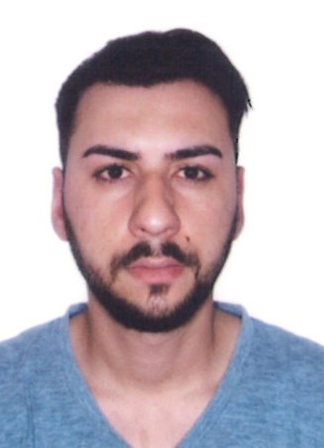
Nome: Deyvid Fernandes de Siqueira
Endereço: Rua Edmundo Hilgerht, 55 bl 223B – ap 402
Bairro: Cinqüentenário
Cidade: Farroupilha – RS
CEP: 95180-000
Data de Nascimento: 08/11/1992
Telefones: (54) 99922.9345
CNH: D

HISTÓRICO ESCOLAR

Ensino Médio Completo
Colégio Multirão Farroupilha

CURSOS PROFISSIONALIZANTES

Informática Básica
Entidade: Senac
Período: 126 horas

Condutores de Veículos de Transporte de Produtos Perigosos - MOPP
Entidade: Sest/Senat
Período: 50 horas

EXPERIÊNCIA PROFISSIONAL

Sadia S/A
Cargo: Operador de produção
Período: 16/12/2010 a 05/04/2011

Comil Ônibus S/A
Cargo: Auxiliar
Período: 11/04/2011 a 19/10/2011

Indústria de Plásticos e Aços Farroupilha Ltda
Cargo: Auxiliar Geral
Período: 20/02/2012 – 22/04/2017

Alfa Transportes Especiais
Cargo: Motorista e auxiliar de carga e descarga
Período: 11/10/2017 até o momento

Farroupilha, ___________________ de 2018.

